ОТЧЕТ
о работе ГБУ «Жилищник района Южное Медведково»
за 2022 год

Управление многоквартирными домами. Содержание МКД

На обслуживании ГБУ «Жилищник района Южное Медведково» в 2022 году находилось 123 жилых дома, а с 01.07.2022 на обслуживании находится 129 многоквартирных дома (далее – МКД). Общее количество подъездов - 392.
В 2022 за счет средств текущего ремонта были приведены в порядок 37 подъездов.
В подъездах МКД по обращениям жителей установлено 11 откидных пандусов.

В МКД, находящихся на обслуживании ГБУ «Жилищник района Южное Медведково» за счет средств СЭРР в 2022 году выполнены следующие мероприятия:

- Ремонт ППИ по 6 адресам: Ясный пр., д.16, п.1, Ясный пр., д.18, п.2, Ясный пр., д.12, к.2 п.1, п.5, ул. Полярная, 15, к.2, п.1, пр. Дежнева, д. 30, п. 1, ул. Полярная, 13,
к. 4
- Замена переходных дверей на пожарных лестницах в подъездах в 3-х МКД
по адресам: Заповедная ул. д. 14, корп. 1, Дежнева пр. д. 36, Молодцова ул. д. 1В.
- Установка входных дверей по адресам: Полярная ул. д. 4. Корп. 2, Шокальского пр. д. 7, корп. 1, Заповедная ул. д. 14, корп. 1(реконструкция второй двери входной группы).
- Замена окон в местах общего пользования в 3 МКД по адресам: Заповедная ул. д. 14, корп. 1, Сухонская ул. д. 5, Молодцова ул. д. 1В, Полярная ул. д. 13, корп. 1 (под. 1).
- Изготовление и установка металлических дверей пожарного выхода в МКД по адресу: Полярная ул. д. 16, корп. 2
- Проведено обследования и разработана ПСД на ремонт системы вентиляции в МКД по адресу: Ясный пр. д. 5 (ремонт вентиляции запланирован на 2023 год).
- Ремонт системы пожарного водопровода по адресу: Полярная ул. д. 4, корп. 2
- Разработка ПСД на восстановление разрушенного балкона и выполнение силами ГБУ ремонта балкона по адресу: Молодцова ул. д. 15, корп. 1
В 2022 согласно программе по охранно-поддерживающему ремонту многоквартирных домов, включенных в программу реновации жилищного фонда в городе Москве выполнены работу по замене ВРУ по адресам: Полярная ул. д 16, корп. 1. Полярная ул. д. 4, корп. 1, Дежнева пр. д. 24
В рамках текущей эксплуатации закуплены и установлены пожарные рукава в кол-ве 300 шт.
Выполнены работы по замене системы освещения на светодиодную по адресам: Полярная ул. д. 4, корп. 2, Ясный пр. д. 14, корп. 1. На регулярной основе проводятся обходы МКД с целью выявления и восстановления неработающего освещения.
В 2022 году в районе Южное Медведково выполнены капитальные работы по замене лифтов по 2 адресам: Ясный пр. д. 12, корп. 1 и пр. Шокальского д. 6А (под. 1).
За счет средств текущего ремонта были приведены в порядок 37 подъездов по адресам:
- Ясный пр. д 12 корп. 3
- Полярная ул. д. 1, корп. 2
- Полярная ул. д. 13. корп. 1
- Полярная ул. д. 13. корп. 3
- Полярная ул., д.17, к.1
- Дежнева пр. д. 24
- Молодцова ул. д. 1В
- Молодцова ул. д. 25. корп. 2
- Заповедная ул. д. 14. корп. 1
- Шокальского пр. д. 7. корп. 1
- Дежнева пр. д. 36
- Полярная ул. д. 16, корп. 1
По обращениям жителей установлено 11 откидных пандусов в подъездах МКД, до конца года запланирована установка еще 3 шт.
В целях организации работ по предупреждению падения в зимний период снега и наледи со свесов и выступающих элементов фасадов зданий сформировано 2 бригады по 4 человека, прошедших медицинское обследование, допущенных к работе на высоте, прошедших обучение безопасным методам работы и имеющих удостоверения на право выполнения работ. Бригады укомплектованы инвентарем и оборудованием.
Полностью укомплектована и обеспечена необходимым инвентарем и материалами бригада аварийной службы для ликвидации аварийных и чрезвычайных ситуаций в МКД.
В районе 95 строения повышенной этажности оборудованы системой ДУ и ППА, обслуживание которых осуществляется ГБУ Жилищник района Южное Медведково. В 2022 г силами ГБУ восстановлены системы ДУиППА, поврежденные при проведении капитального ремонта по адресам: Дежнева пр. д. 15, корп. 1, Ясный пр. д. 26, корп. 2, Сухонская ул. д. 5А. На сегодняшний день все системы находятся в рабочем состоянии.
Все дома подготовлены к эксплуатации в осенне-зимний период 2021-2022 гг., оформлены акты с ресурсно-снабжающими организациями и приняты жилищной инспекцией.
В ходе подготовки жилого фонда к зимней эксплуатации 2022-2023 гг. управляющей организацией ГБУ «Жилищник района Южное Медведково» было своевременно подготовлено 129 жилых строений, выполнены следующие виды работ:
- ремонт и промывка систем отопления,
- в подвалах и чердаках проведены работы по замене запорной арматуры,
- выполнены работы по восстановлению теплоизоляции трубопроводов, заменены участков трубопроводов ГВС, ХВС, ЦО, канализации, произведены работы по восстановлению теплоизоляции стояков и магистралей трубопроводов. Проведены мероприятия по ремонту входных групп, дверей первого и второго контуров, оконных заполнений л/клеток. Обеспечен оптимальный температурно-влажностный режим чердачных помещений.
Так же в ходе подготовки жилого фонда к эксплуатации в зимний период 2022-2023 выполнялись работы по гидропромывке систем центрального отопления в жилых домах.
Отопление подключено во всех 129 жилых домах, проведены мероприятия по наладке циркуляции ЦО.
В зимний период 2022-2023 гг. ГБУ «Жилищник района Южное Медведково» в целях принятия мер, обеспечивающих качественное содержание кровель в соответствии с требованиями нормативов г. Москвы по эксплуатации жилищного фонда было сформировано 2 бригады, в каждой бригаде по 4 человека для очистки козырьков над подъездами МКД, в районе в 129 домах кровли мягкие и уборке не подлежат. Весь персонал обучен безопасным методам работы на высоте, аттестован и допущен к данному виду работ.
Проведены организационные мероприятия по определению готовности служб жилищно-коммунального хозяйства к регламентным работам по содержанию жилого сектора, а также по их готовности к принятию оперативных мер в случае возникновения чрезвычайных или аварийных ситуаций.
Для предотвращения аварийных ситуаций организована работа аварийной и диспетчерской служб в строгом соответствии с требованиями нормативных документов, уделяя особое внимание укомплектованности аварийных служб аттестованными специалистами, техникой и необходимым запасом материалов и оборудования. Аварийная служба р-на Южное Медведково расположена по адресу: Ясный пр., д. 17, прием аварийных заявок ведется круглосуточно через единый диспетчерский центр по тел. (499)539-53-53.
На территории района работают круглосуточно 7 ОДС. Все заявки, поступающие в систему ЕДЦ, незамедлительно отрабатываются.
В целях содержания МКД в технически исправном состоянии проводится необходимый комплекс мероприятий текущего характера и все виды сезонных работ.
Возникающие аварийные ситуации устраняются силами эксплуатирующих и аварийных служб в рабочем порядке.
Регулярно сотрудниками ГБУ «Жилищник» проводятся проверки на предмет закрытия и опечатывания чердачно-подвальных помещений и мусорокамер.
На постоянной основе проводится мониторинг социальных сетей на предмет выявления проблем района (https://www.facebook.com/groups/juzhnoe.medvedkovo/; https://vk.com/medvedkovo_online; https://vk.com/best_svao).

Капитальный ремонт многоквартирных домов

В 2022 году силами ГБУ «Жилищник района Южное Медведково» капитально отремонтированы многоквартирные дома по адресам:
Ясный проезд д. 9 – заменены следующие системы
- магистрали холодного, горячего водоснабжения, канализации, отопления;
- ремонт подвального помещения;
- стояки холодного, горячего водоснабжения, отопления;
- пожарного водопровода;
- электроснабжение;
- ремонт подъездов;
- ремонт фасада;
- ремонт кровли
Ясный проезд д. 11 – заменены следующие системы
- стояки холодного и горячего водоснабжения;
- ремонт подвального помещения;
- ремонт фасада;
- ремонт кровли

В сфере благоустройства и жилищно-коммунального хозяйства

ГБУ «Жилищник района Южное Медведково» в рамках государственного задания в 2022 году выполнялись работы по содержанию 168 дворовых территорий, 14 объектах дорожного хозяйства, 19 объектов озеленения 1 и 2 категории. В рамках содержания проводились работы в летний период по промывке дворовых территорий, подметанию территорий, уборке крупногабаритного и случайного мусора, покосу и текущему ремонту газонов; в зимний период – механизированное подметание территорий, сгребание-подметание снега, вывозка снега, удаление наледи и обработка реагентом АБП, уборка крупногабаритного и случайного видового мусора и т.д. Также в круглогодичном режиме проводятся работы по текущему ремонту объектов благоустройства.

Содержание и текущий ремонт

Общая площадь дворовых территорий составляет 1 251 974,01 кв.м., из них площадь ручной уборки составляет: 1 056 319,04 кв.м., механизированной – 195 654,97 кв.м. На дворовых территориях расположено 125 детских площадок, 51 спортивная площадка, 114 контейнерных площадок, 22 бункерных площадок. Общая площадь объектов дорожного хозяйства составляет - 217 257 кв.м., из них площадь ручной уборки составляет: 35 468,6 кв.м., механизированной – 181 788,4 кв.м. На балансе ГБУ «Жилищник района Южное Медведково» находится:
- 22 объектов озеленения 2-й категории площадью 510 564,95 кв.м.,
- 1 объект озеленения 1-й категории общей площадью – 47 491,17 кв. м.
В соответствии с поручениями заместителя Мэра Москвы П.П. Бирюкова в весенне-летний период было проведено 8 моек с применением КМС.
За весенне-летний период 2022 года ежедневно с мая по сентябрь включительно производился покос озелененных территорий на дворах, объектах озеленения площадь газонных покрытий на дворовых территориях, подлежащих покосу ежемесячно составляет 1 054 586,51 кв.м. Для проведения работ по покосу было задействовано 39 ед. плоскостных газонокосилок, 22 триммера, 2 минитрактора.
В 2022 году на территории района Южное Медведково произведена посадка 2065 шт. двулетней рассады, 196 562 шт. однолетней рассады, 26 219 шт. многолетней рассады, 196 562 шт. луковичных. Всего засажено 74 цветника по 29 объектам общей площадью 3 934,71 кв.м. В настоящее время все цветники засажены луковичными и задекорированы щепой, обрезка многолетней рассады произведена.
Произведен ремонт более 15 164,6 кв. м. асфальтовых покрытий, замена бортового камня 6 900 пог. м. на дворовых территориях и объектах дорожного хозяйства в рамках текущего содержания с целью устранения локальных разрушений асфальтовых покрытий.
В 2022 году произведены посадки древесно-кустарниковой растительности по программе «Миллион деревьев» по 21 адресу: Дежнева пр., д. 19к 1, д. 36, д. 38, д. 9 к 2, Заповедная ул., д. 2, д. 20, д. 24, Молодцова ул., д. 5, д. 19 к. 2, Полярная ул., д. 4 к2, д. 2 к 1, д. 7 к 1, д. 15 к 1, Шокальского пр., д. 6, Ясный пр., д. 5, д. 5А, д. 7, д. 9, д. 15Б, д. 16, д. 26. Высажено 9 деревьев, 2 696 кустов.
Для содержания дворовых территорий в зимний период 2022-2023 годов задействовано 340 рабочих, были произведены закупки уборочного инвентаря, подготовлены роторы и роторы-щетки в количестве 57 шт., тележки-дозаторы 128 шт., все сотрудники обеспечены уборочным инвентарем. На остановках общественного транспорта и на дворовых территориях были организованы места хранения противогололедных материалов. На ООТ установлено 33 ящика хранения ПГМ, на ДТ – 32 ящика хранения ПГМ.
В зимний период для организации зимнего досуга населения залито и функционировало 7 катков с естественным льдом.
1 Ясный пр., д.16
2 Ясный пр., д.11
3 Дежнева пр., д.15 к. 1
4 Дежнева пр., д.9, корп.2
5 Шокальского пр., д.6А
6 Дежнева пр., д. 25 к1
7 ул.Сухонская, д.5

Благоустройство дворовых территорий

В 2022 году выполнено комплексное благоустройство 20 дворовых территорий.
Благоустройство по программе ремонта асфальтобетонного покрытия и замене бортового камня на 3 дворовых территориях: Ясный проезд, д. 12 к. 2, д. 14, д. 16. В рамках благоустройства выполнена замена асфальтобетонного покрытия – 11 677 кв.м., замена дорожного бортового камня – 1 878 пог.м., замена садового бортового камня – 1 999 пог.м. Заказчиком указанных работ являлись ГБУ «Автомобильные дороги СВАО», подрядной организацией – ООО «Ремдор»
Произведен ремонт разрушений резиновых покрытий детских и спортивных площадок площадью более 1000 кв.м.
Благоустройство за счет средств стимулирования управ районов на 3 дворовых территориях: Ясный проезд, д. 12 к. 2, д. 14, д. 16. В рамках благоустройства выполнена замена покрытия 7 детских и 5 спортивных площадок – 1 218 кв.м., устройство покрытия из искусственного газона на 1 спортивной площадке -613 кв.м., замена МАФ – 130 шт.
Благоустройство за счет средств «Развития городской среды» запланировано комплексное благоустройство 17 дворовых территорий: Дежнева пр. 2А, Сухонская ул. 1, Сухонская ул. 1А, Сухонская ул. 5, Сухонская ул. 5А, Сухонская ул. 7, Сухонская ул. 7А, Молодцова ул. 1В, Молодцова ул. 1А, Шокальского пр. 2, Шокальского пр. 2А, Шокальского пр. 4, Шокальского пр. 6, Шокальского пр. 6А, Шокальского пр. 10, Шокальского пр. 12Б, Шокальского пр. 12. В рамках благоустройства выполнены следующие работы: замена асфальтобетонного покрытия, замена садового и дорожного бортового камня, реконструкция детских и спортивных площадок, ремонт газонов, посадка древесно-кустарниковой растительности. Заказчиком указанных работ являлся ГБУ «Автомобильные дороги СВАО», подрядной организацией – ООО " ВС СтройПроект".

Совокупный годовой объем закупок, осуществляемый организацией в период 2021-2022 гг.

Утвержденная заказчиком сумма денежных средств для проведения закупочных процедур на финансовый год составила:
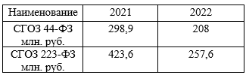

Совокупный годовой объем закупок (СГОЗ) – утвержденный на соответствующий финансовый год общий объем финансового обеспечения для осуществления заказчиком закупок в соответствии с настоящим Федеральным законом, в том числе для оплаты контрактов, заключенных до начала указанного финансового года и подлежащих оплате в указанном финансовом году.

Проведение конкурентных процедур.

Увеличение количества конкурентных процедур позволяет экономить бюджетные и внебюджетные средства, обеспечивают экономический рост и конкурентную среду между производителями и поставщиками.
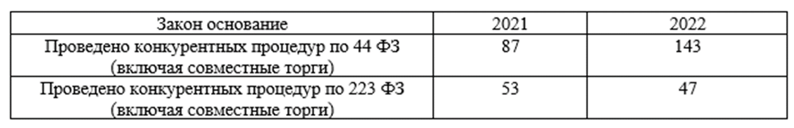
ГБУ «Жилищник» в 2022г. стал осуществлять закупки товаров, работ и услуг, с целью формирования материально-технического запаса для бесперебойной работы организации. В настоящее время ведется работа по заключению договоров непрерывного цикла на 2023 год.

Материально-техническое обеспечение по результатам закупочных процедур

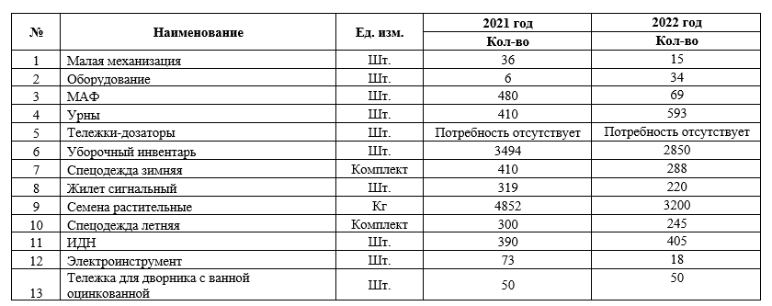

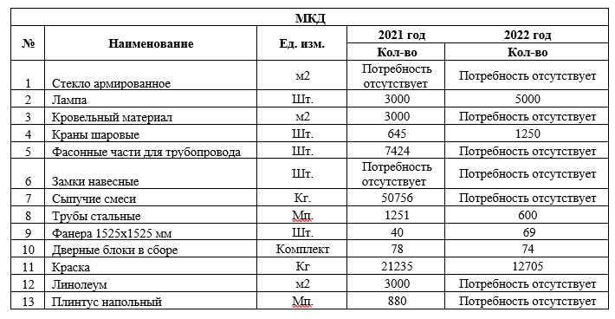

Усредненная статистика тендерного снижения в ходе проведения конкурентных процедур.
Уменьшение среднего тендерного снижения в ходе торгов, была достигнута путем применения конъектурного анализа из открытых источников сети интернет, и более глубокого изучения рынка закупаемой продукции. Данный фактор позволяет Заказчику еще на стадии публикации процедуры экономить бюджетные и внебюджетные средства на стадии публикации извещения.
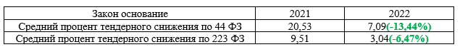
Уменьшение процента снижения- свидетельствует о том, что Заказчик, - верно рассчитал НМЦК.

Проведенные заседания ФАС с участием Заказчика в 2021-2022 гг.

Отсутствие жалоб со стороны участников закупочных процедур свидетельствует, о проявленном профессионализме контрактной службы Заказчика, и о высоком качестве производимой аукционной документации.
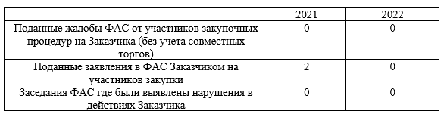
*В данной статистике не учитываются заседания ФАС по результатам совместных закупок.

Ведение претензионной работы Заказчиком

ГБУ «Жилищник района Южное Медведково» удалось поднять уровень проведения претензионной работы, путем улучшения коммуникаций структурных подразделений в части исполнения контрактов и договоров. Структурные подразделения после направления заявки по контрактам - ведут неукоснительный контроль заходом исполнения обязательств поставщиком, подрядчиком или исполнителем.
Улучшение коммуникаций позволило поднять показатели претензионной работы в 5 раз.
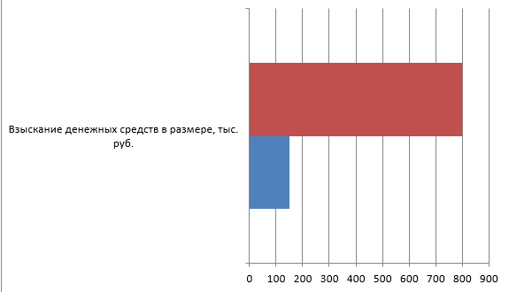
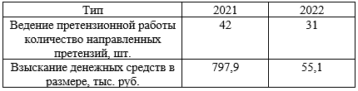

Размещение закупочных процедур ГБУ «Жилищник» для проведения СМР в рамках капитального ремонта в 2022г.:
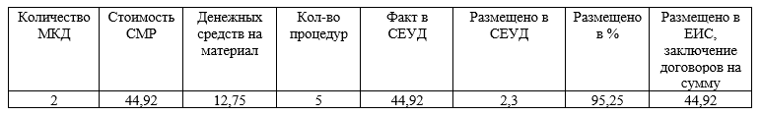
Заключение договоров в рамках ФЗ-223 необходимо для приобретения материала в рамках выполнения работ по договору генерального подряда с ФКР г. Москвы.

Состав контрактной службы. Квалификация сотрудников.
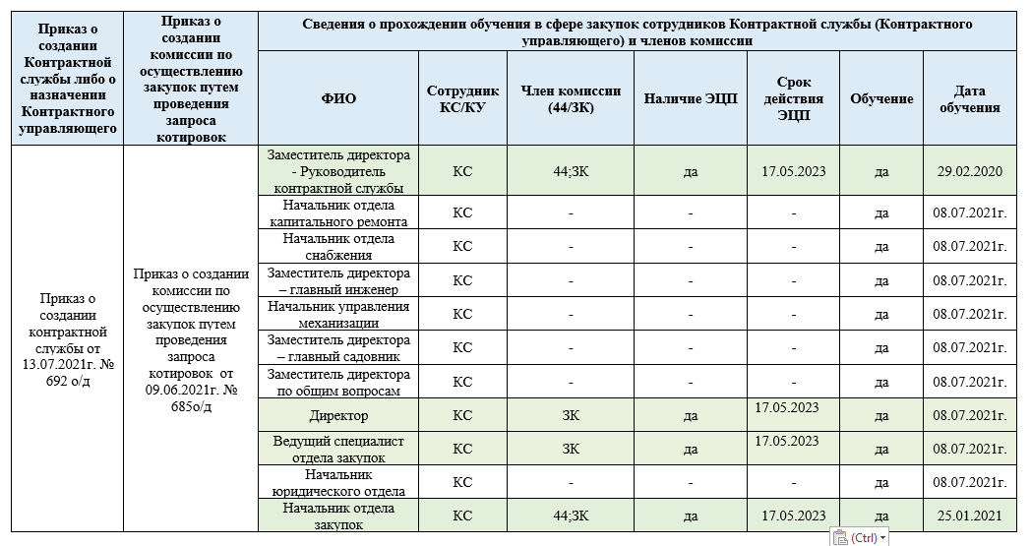

Планы по улучшению показателей закупочной деятельности в 2023г.

ГБУ «Жилищник района Южное Медведково» планирует улучшить следующие показатели:
- Оптимизировать закупочные процедуры малого объема и увеличить процент конкурентных процедур;
- Увеличить процент среди субъектов малого и среднего предпринимательства путем размещения процедур среди СМП и СОНО, с целью поддержки малого бизнеса;
- Проводить укрупнение закупочных процедур (на поставку товаров) с целью уменьшения количества лотов;
- Повысить качество направляемых документов посредством портала учредителя на проверку - с целью уменьшения трудовых затрат ГРБС и Дирекции округа;
- Осуществлять закупку товаров Российского производства, с целью поддержания отечественного производителя.

Кадровые мероприятия

На 06.12.2022 штатная численность учреждения составляла 731 шт.ед. с месячным фондом заработной платы 33 524 075 руб.
Фактическая численность составляет 535 работников.
По состоянию на 06.12.2022 штат укомплектован в следующем составе:

Подразделение | План | Факт | Укомплектованность
АУП | 114 | 110 | 89,5%
Диспетчер | 32 | 32 | 100%
Дворник | 82 | 21 | 48,8%
Рабочий комплексной уборки | 166 | 135 | 90,4%
Рабочий зеленого хозяйства | 8 | 7 | 87,5%
Дорожный рабочий | 14 | 10 | 71,4%
Водитель автомобиля | 35 | 35 | 100%
Машинист | 40 | 29 | 72,5%
РТР (плотники, маляры, слесарь-сантехники и т.д.) | 240 | 156 | 76,2%
ИТОГО | 731 | 535 | 73,2%

В 2022 году Управлением Федеральной службы исполнения наказания (УФСИН) были направлены 12 осужденных на обязательные работы безвозмездного характера и 6 человек на исправительные работы.
Для вовлечения в трудовую деятельность молодежи в летний период в учреждении были трудоустроено 2 подростка в возрасте до 18 лет.

Работа с обращениями граждан в системе электронного документооборота Правительства Москвы

За период с 01.01.2022 по 31.12.2022 года в ГБУ «Жилищник района Южное Медведково» поступило на рассмотрение 29673 обращений, из них 22153 обращения граждан, что на 2245 обращений больше чем за 2021 год (27428 обращений).
Наиболее актуальными вопросами для жителей стали вопросы благоустройства и содержания детских площадок – освещенность, содержание МАФ, состояние покрытия; содержание, эксплуатация и ремонт придомовых территорий; техническое и санитарное состояние, качество и сроки ремонта подъездов МКД; высадка, вырубка, кронирование деревьев на придомовой территории; состояние асфальтового покрытия пешеходной зоны.
Также к основным вопросам, волнующим жителей района, относятся вопросы безопасности дорожного движения – это установка дорожных знаков, противопарковочных столбиков, организация парковочных мест на придомовой территории.

Тематика | Кол-во  обращений
Содержание и благоустройство дворовых территорий* | 13303*
Содержание, ремонт и управление МКД | 2333
Оплата ЖКУ | 1061
Другая тематика | 5456
Всего: | 22153

*50 % от одного и того же заявителя

Сотрудниками общего отдела постоянно осуществляется контроль за сроками
и качеством подготовки ответов в вышестоящие организации и заявителям,
за оформлением карточек документов.

Взаимодействие с гражданами посредством электронных форм

Для более удобного взаимодействия с жителями были выполнены мероприятия по организации и принятию обращений граждан через:
- официальный сайт ГБУ «Жилищник района Южное Медведково»,
- портал «Электронный дом»
- портал «ГИС ЖКХ».

Количество поступивших обращений

Отчетный период | «Электронный дом» | «ГИС ЖКХ» | Расширенная форма обратной связи на сайте ГБУ
2021 год | 81 | 78 | 65
2022 год | 58 | 49 | 45

Посредством портала «Электронный дом» ГБУ «Жилищник района Южное Медведково» инициировано 21 общих собраний собственников по следующим адресам:
- Сухонская ул., д. 7А,
- Шокальского пр., д. 12Б,
- Шокальского пр., д. 10,
- Полярная ул., д. 8,
- Сухонская ул., д. 7,
- Молодцова ул., д. 19, корп. 2,
- Шокальского пр., д. 4,
- Заповедная ул., д. 14, корп. 1,
- Молодцова ул., д.33, к.1,
- Ясный пр., д. 9,
- Дежнева пр., д. 19, корп. 1,
- Полярная ул., д. 17, корп. 1,
- Дежнева пр., д. 17,
- Дежнева пр., д. 15, корп. 1,
- Дежнёва пр., д. 29, к. 1,
- Молодцова ул., д.25, к.2,
- Полярная ул., д. 7, к. 1,
- Молодцова ул., д.23, к.2,
- Дежнёва пр., д. 5, к. 1,
- Ясный пр., д. 16,
- Ясный пр., д. 1

С 1 января 2021 года у управляющих организаций появится обязанность загружать в ГИС ЖКХ ответы на запросы соцслужб о долгах за ЖКУ у граждан. Данная обязанность введена приказом Минцифры РФ, Минстроя РФ от 11.09.2020
№ 466/508/пр, которым внесены изменения в приказ № 74/114/пр.
За 2022 год на портале «ГИС ЖКХ» рассмотрено 7997 запросов о наличии задолженности за жилищно-коммунальные услуги, что на 99,6% больше чем за
2021 год (28 запросов).

Статистика рассмотрения обращений на портале «Наш город»
с 01.01.2022 по 02.12.2022

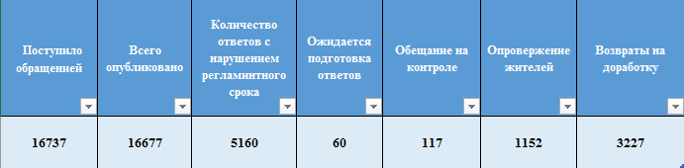

Период с 01.01.2022 по 31.03.2022

Всего поступило сообщений | Всего опубликовано ответов | Обещаний на контроле
5622 | 5622 | 46

Период с 01.04.2022 по 30.06.2022

Всего поступило сообщений | Всего опубликовано ответов | Обещаний на контроле
7059 | 7059 | 274

Период с 01.07.2022 по 30.09.2022

Всего поступило сообщений | Всего опубликовано ответов | Обещаний на контроле
2868 | 2867 | 311

Период с 01.10.2022 по 02.12.2022
Всего поступило сообщений | Всего опубликовано ответов | Обещаний на контроле
1188 | 1131 | 33

Задачи, которые мы ставим для себя в 2023 году:

- Еженедельный упреждающий контроль – рассылка в структурные подразделения справки по обращениям, предварительный срок рассмотрения которых истекает в течение следующей недели (в качестве напоминания о сроках); а также сведений с перечнями обращений, срок рассмотрения которых истек и информация о рассмотрении отсутствует (если таковые имеются).
- Учет в работе с обращениями граждан, организаций и общественных объединений информации (итогов работы) аналогичного предшествующего периода для анализа текущей деятельности по вопросу своевременного рассмотрения поступающих запросов, предложений, жалоб заявителей;
- Внедрение системы оценки качества результативности и эффективности работы подразделений учреждения, в том числе на основе результатов рассмотрения обращений граждан, а именно, полноты и качества ответов, срока подготовки.

Работа с задолженностью граждан за жилищно-коммунальные услуги
Дебиторская задолженность за 2022 год снизилась на 42,9%.
В рамках проводимых мероприятий, направленных на снижение задолженности физических лиц за период с 01.01.2022 по 01.12.2022 взыскано 25,83 млн. руб.:
- по уведомлениям 3,91 млн. руб.;
- по долговым ЕПД 7,86 млн. руб.;
- по договорам о реструктуризации (заключенным в 2021 и 2022 году) 4,22 млн. руб.;
- оплачено после ограничения водоотведения (заглушки, установленные в 2021 и 2022 году) 1,63 млн. руб.;
- в судебном порядке 8,21 млн. руб.

Динамика изменения уровня дебиторской задолженности за 2022 год:

Месяц 2022 года | Сумма дебиторской задолженности,  млн руб.
январь | 60,12
февраль | 60,54
март | 60,26
апрель | 60,07
май | 50,45
июнь | 51,10
июль | 53,93
август | 55,25
сентябрь | 42,66
октябрь | 35,52
ноябрь | 34,61
декабрь | 34,29

Снижение задолженности населения удалось достичь путем проведения учреждением следующих мероприятий:

Досудебная работа:
- ежемесячно совместно с МФЦ района Южное Медведково формировались и разносились долговые ЕПД населению района, имеющему задолженность от 0 месяцев и от 0 копеек;
- направлены уведомления жителям, имеющим задолженность за ЖКУ, в кол-ве 15 907 шт.;
- в 2022 заключены соглашения о реструктуризации долга в кол-ве 38 шт. на сумму 12,4 млн. руб.;
- проводился анализ водопотребления по индивидуальным приборам учета и выявления квартир с некорректными данными, приняты меры по организации и учету контрольных снятий показаний ИПУ;
- управой района, совместно с ГБУ «Жилищник района Южное Медведково», создана комиссия по снижению дебиторской задолженности за ЖКУ; заседания комиссии проводились 1 раз в неделю;
- проводился обход жителей с задолженностью за ЖКУ 2 раза в неделю;
- ежемесячно на подъездах МКД размещалась информация о должниках;
- в ежедневном режиме велась работа по информационному обеспечению граждан о наличии и необходимости погашения задолженности (автодозвон);
- обзвон должников собственными силами;
- смс-информирование должников;
- ограничение приема сточных вод в систему канализации путем установки заглушки на канализационный выпуск квартиры; в 2022 году установлено 52 заглушки на сумму 0,56 млн. руб.

Претензионно-исковая работа в период с 01.01.2022 по 30.12.2022
- в суд подано 838 заявлений на сумму долга 43,8 млн руб.;
- для принудительного взыскания в службу судебных приставов с передано 233 исполнительных документа на сумму 15,9 млн руб.;
- для принудительного взыскания в Банки передано 299 исполнительных документа на сумму 20,5 млн руб.

